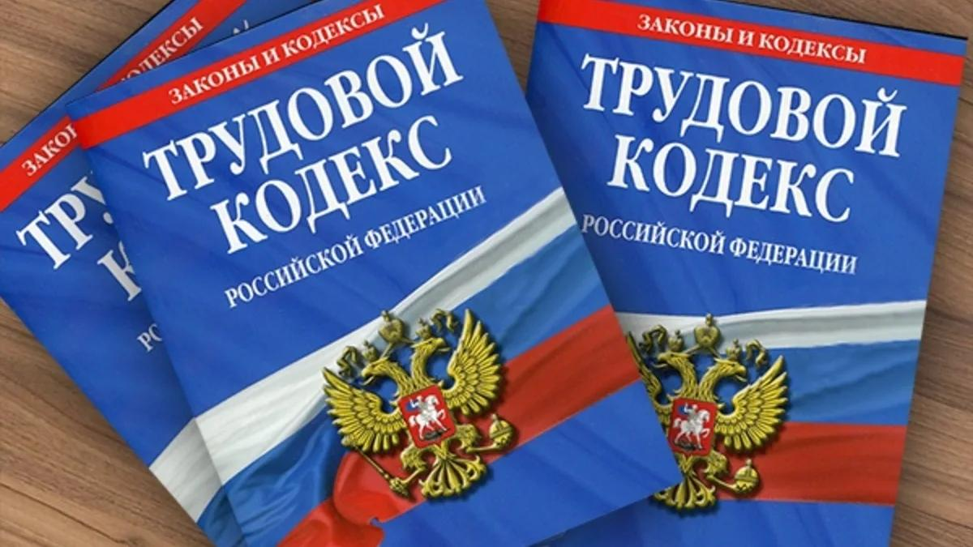

Дополнительные трудовые гарантии граждан, призванных на военную службу по мобилизации
Наравне с изменениями в ТК РФ, касающиеся мобилизованных граждан или поступивших на военную службу по контракту либо заключивших контракт о добровольном содействии в выполнении задач, возложенных на Вооруженные Силы Российской Федерации, были внесены поправки, касающиеся и членов их семьи.

Гарантии лицам с семейными обязанностями при направлении в служебные командировки, привлечении к сверхурочной работе, работе в ночное время, выходные и нерабочие праздничные дни
Согласно статье 259 ТК РФ направление в служебные командировки, привлечение к сверхурочной работе, работе в ночное время, выходные и нерабочие праздничные дни родителя, имеющего ребенка в возрасте до четырнадцати лет, в случае, если другой родитель призван на военную службу по мобилизации или проходит военную службу по контракту, либо заключил контракт о добровольном содействии в выполнении задач, возложенных на Вооруженные Силы Российской Федерации допускается только с его письменного согласия.

Преимущественное право на оставление на работе при сокращении численности или штата работников
Согласно статье 179 ТК РФ преимущественное право на оставление на работе при сокращении численности или штата работников получит родитель, имеющий ребенка в возрасте до 18 лет, если другой родитель призван по мобилизации или проходит военную службу по контракту, либо заключил контракт о добровольном содействии в выполнении задач, возложенных на Вооруженные Силы Российской Федерации.

